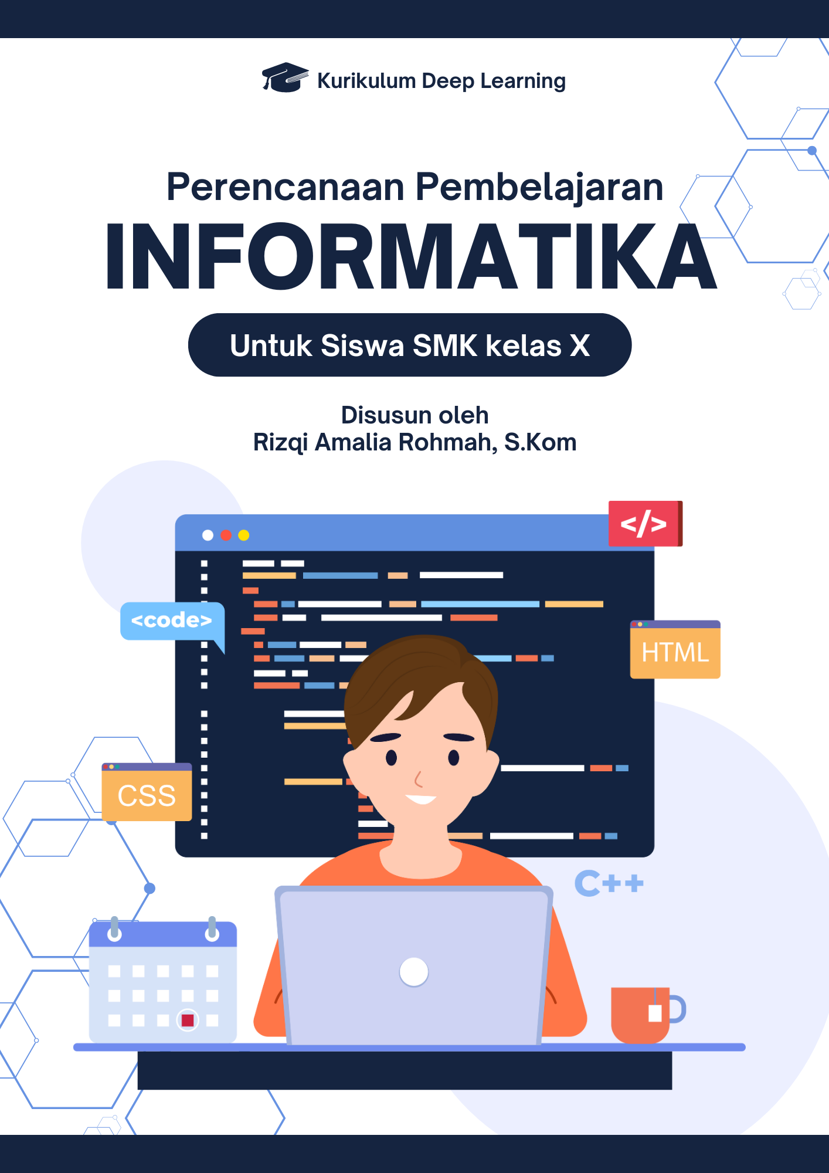
KONSEP DASAR PERANAN SISTEM OPERASI KOMPUTER

Mata Pelajaran : INFORMATIKA
Jenjang Pendidikan : SMK PELYARAN MUHAMMADIYIAH TUBAN
Kelas / Fase / : X (sepuluh)/ E
Alokasi Waktu : 2 X Pertemuan (4 JP x 40 Menit)

DIMENSI PROFIL LULUSAN
 | DPL 1  Keimanan dan ketakwaan terhadap Tuhan YME | V | DPL 3  Penalaran Kritis |  | DPL 5  Kolaborasi |  | DPL 7  Kesehatan
 | DPL 2  Kewargaan | V | DPL 4  Kreativitas | V | DPL 6  Kemandirian | V | DPL 8  Komunikasi

TUJUAN PEMBELAJARAN
Memahami model dan menyimulasikan dinamika Input-Process-Output dalam sebuah komputer Von Neumann, serta memahami peran sistem operasi

Praktik Pedagogik:
  - Model: Pembelajaran Berbasis Proyek.(PBL) dan pembelajaran kontekstual.
  - Strategi:
    - Fokus pada praktik langsung di komputer.
    - Pendidik memberikan masalah dan memandu murid untuk menemukan solusinya menggunakan fitur digital.
    - Menyelesaikan tugas-tugas yang mensimulasikan situasi dunia nyata.
  - Metode: Praktikum, presentasi.

Kemitraan Pembelajaran:
  - Lingkungan Sekolah: Pendidik mata pelajaran lain (untuk kolaborasi proyek antar-mapel), Laboran komputer (untuk dukungan teknis).

Lingkungan Belajar:
  - Ruang Fisik: Laboratorium komputer (dengan perangkat yang memadai dan koneksi internet stabil), atau kelas dengan akses perangkat pribadi.
  - Budaya Belajar : Meningkatnya rasa ingin tahu, mampu bernalar kritis, berpartisipasi aktif, kreatif, dan berkomunikasi dengan murid didalam ruang kelas dan lingkungan sekitar.
  - Ruang Virtual: youtube (untuk tutorial video), chatgpt untuk referensi perbandingan dan CiscoIT Virtual sebagai virtual alat praktik.
Pemanfaatan Digital:
  - Tutorial online tentang konfigurasi jaringan.
  - Aplikasi Produktivitas Daring: CiscoIT virtual, Presentasi menggunakan Power Point.

LANGKAH PEMBELAJARAN

Pertemuan 1 | Mengevaluasi pemahaman terkait peranan system operasi komputer.
Memahami (berkesadaran, bermakna, menggembirakan).
Asesmen awal
Pada asesmen ini, bertujuan untuk mengetahui pengetahuan awal murid tentang kesiapan dalam mengikuti pembelajaran.
- Pendidik menampilkan gambar sebagai memancing ingatan murid terkait komponen penyusun komputer.
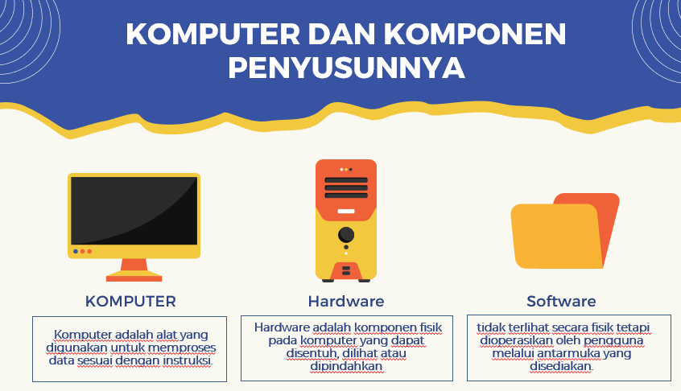
- Pendidik melakukan asesmen awal dengan mengajukan pertanyaan pemantik terkait pengeatahuan seputar komponen komputer dari gambar yang ditampilkan yakni meliputi :
- Apa yang kalian ketahui tentang komponen komputer?
- Pernahkan kalian melakukan aktivitas pemasangan komponan komputer?
- Seberapa penting suatu komponen untuk aktifitas pada komputer?
- Murid merespond pertanyaan yang diajukan pendidik secara lisan.
- Pendidik mengidentifikasi pemahaman awal murid menggunakan rubirk pada tabel 1.
Tindak Lanjut Asesmen Awal
- Apabila beberapa murid mampu menjawab pertanyaan dengan baik, maka lanjut dengan materi selanjutnya.
- Apabila Sebagian besar murid tidak mampu menjawab pertanyaan dengan benar maka diberikan materi mendasar berupa pengertian, fungsi beserta gambar contoh.
- Pendidik menyiapkan beberapa gambar berisi bebrapa aktivitas konektivitas jaringan dalam kehidupan sehari-hari.
- Murid memilih salah satu gambar untuk dijelaskan secara detail.
Mengaplikasi (berkesadaran, bermakna dan menggembirakan)
- Murid mencari iformasi tentang gambar yang ditampilkan dari berbagai sumber, termasuk youtube dan platform Ai seperti Chatgpt atau Gemini.
- Pendidik melaksanakan asesmen proses tentang pemahaman system operasi pada komputer.
- Pendidik memberikan umpan balik hasil asesmen murid.

Merefleksi (Bermakna, berkesadaran dan menggembirakan)
Murid melakukan refleksi pembelajaran dengan mengisi beberapa angket refleksi yang telah disediakan oleh pendidik.
Sebagai contoh soal refleksi :
- Hal penting apa yang sudah dipelajari hari ini?
- Apa yang membuat kalian bingung atau penasaran pada pokok bahasan hari ini?
- Apa rencana tindak lanjut yang akan kalian lakukan dalam mengatasi kebiingungan pada pokok bahasan hari ini?
Pertemuan 2 | Mengevaluasi pemahaman peranan dalam system operasi pada komputer.

Memahami (bermakna dan menggembirakan)
- Perhatikan gambar dibawah ini !
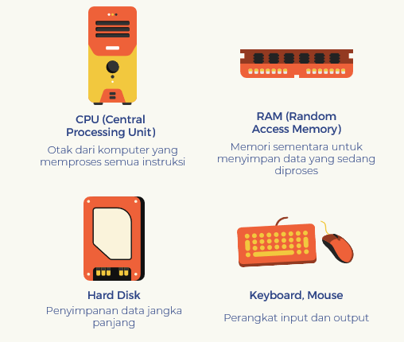
- Pedidik melakukan apersepsi dengan memberikan pertanyaan : Bagaimana suatu perangkat dapat beroperasi pada mesin komputer?
- Murid merespond dan melakukan pengamatan pada gambar diatas
- Pendidik mengidentifikasi pemahaman awal murid menggunakan rubrik 2.
Mengaplikasi (Berkesadaran, bermakda dan menggembirakan)
- Murid melakukan observasi.
- Murid melaporkan hasil observasinya kepada guru pengampu.
- Pendidik melaksanakan asesmen proses saat kegiatan pembelajaran berlangsung tentang pemahaman mengenai system operasi pada komputer (pada table 2).
Merefleksi (berkesadaran, bermakda dan menggembirakan)
- Murid melakukan refleksi pembelajaran dengan mengisi beberapa angket refleksi yang telah diberikan pendidik berupa link google form.
Contoh pertanyaan refleksi :
- Adakah beberapa hal yang belum faham terkait materi yang sudah disampaikan?
- Apa yang dapat kalian pelajari dari kegiatan mengamati tools aplikasi pengolah dan penyusun data tersebut?
- Apa rencana tindak lanjut yang akan kalian lakukan dalam kegiatan pembelajaran maupun kegiatan sehari hari kedepan?

ASESMEN PEMBELAJARAN
Asesmen Awal
Rubrik Asesmen Awal
Pendidik melakukan asesmen awal untuk mengetahui pemahaman murid tentang Literasi Digital.

Tabel 1. Rubrik Asesmen Awal
Beri ceklist pada kriteria berikut :
No | Kriteria | Ya | Tidak
1 | Mengetahui dasar system operasi pada komputer
2 | Mengetahui alur perangkat lunak system operasi pada komputer
3 | Mengetahui Penyebab utama suatu system operasi pada komputer tidak beroperasi dengan baik

Asesmen Proses
Rubrik Asesmen Proses
Pendidik melakukan asesmen formatif untuk mengetahui pemahaman murid tentang Sistem Operasi Komputer.

Tabel 2. Rubrik Asesmen Proses
Beri ceklist pada kriteria berikut :
No | Kriteria | Ya | Tidak
1 | Memahami fungsi perangkat system operasi perangkat lunak pada komputer
2 | Memahami alur perangkat system operasi perangkat lunak pada komputer
3 | Mengevaluasi pemahaman terkait macam-macam perangkat lunak pada system operasi komputer

Tindak Lanjut Asesmen Proses
- Kelompok murid dapat melanjutkan ke pembelajaran berikutnya, apabila tiga kriteria terpenuhi.
- Kelompok murid perlu bimbingan, apabila ada lebih dari satu kriteria belum terpenuhi.
Asesmen Akhir
Penugasan tertulis dan penyampaian gagasan
Soal Asesmen Akhir
- Apa yang disebut dengan system operasi pada komputer?
- Sebutkan dan jelaskan perangkat lunak system operasi pada komputer!
- Bagaimana alur susunan dari system operasi pada komputer?
- Apabila dalam suatu computer terdapat kesalahan system terkait running system yang lambat, bagaimana solusi terbaik agar computer dapat beroperasi dengan baik?
- Apa perbedaan antara Ram dan Hardisk? Sebutkan kapasitas ukuran ram dan hardisk pada suatu system operasi computer!
Contoh Kunci Jawaban Soal Asesmen Akhir
- Sistem operasi (Operating System / OS) adalah perangkat lunak utama yang mengelola seluruh sumber daya komputer, baik perangkat keras (hardware) maupun perangkat lunak (software), serta menjadi penghubung antara pengguna dan komputer.
- Sistem operasi (Operating System / OS) adalah perangkat lunak utama (software inti) yang berfungsi untuk mengatur, mengendalikan, dan mengoordinasikan seluruh kegiatan sistem komputer, baik perangkat keras maupun perangkat lunak lainnya.
- Sistem operasi bekerja dalam beberapa lapisan (tingkatan) yang saling berhubungan dari pengguna → aplikasi → sistem operasi → perangkat keras.
- Sistem Komputer Lambat Saat Berjalan (Running System lambat)
Jika komputer berjalan lambat, biasanya disebabkan oleh beban kerja sistem operasi yang terlalu berat, kerusakan file sistem, virus, atau keterbatasan sumber daya hardware seperti RAM dan penyimpanan.
- RAM digunakan untuk menyimpan data sementara saat komputer sedang beroperasi.
Hardisk digunakan untuk menyimpan data secara permanen seperti sistem operasi, aplikasi, dan file pengguna.
Semakin besar kapasitas RAM dan Hardisk, maka kinerja komputer akan semakin cepat dan optimal.

Rubrik Asesmen Akhir
No | Pertanyaan | Aspek yang dinilai | Skor 4 (sangat baik) | Skor 3 (baik) | Skor 2 (cukup) | Skor 1 (kurang)
1 | Apa yang disebut dengan system operasi pada computer? | Ketetapan konsep | Menjelaskan pebgertian dasar tentang system operasi computer dengan contoh studi kasus | Menjelaskan aplikasi dasar tetapi tidak dengan contoh studi kasus | Menjelaskan pengertian dengan sigkat dan tidak menyeluruh | Tidak dijelaskan (jawaban kosong)
2 | Sebutkan dan jelaskan perangkat lunak system operasi pada computer! | Relevansi dan kejelasan tujuan | Menyebutkan macam-macam dari perangkat lunak system operasi computer beserta fungsinya | Menyebutkan macam-macam dari perangkat lunak system operasi computer tanpa menyebutkan fungsinya | Menyebutkan hanya 3 macam perangkat lunak tanpa menjelaskan fungsi | Hanya menyebutkan 1 saja macam perangkat lunak system operasi computer tanpa menjelaskan fungsinya
3 | Bagaimana alur susunan dari system operasi pada computer? | Pemaparan alur dan analisis | Menjelaskan alur dari susunan system operasi computer dengan lengkap dan terstruktur. | Menjelaskan alur secara singkat dan tidak lengkap | Menjelaskan system operasi dengan singkat | Tidak dijelaskan sam a sekali
4 | Apabila dalam suatu computer terdapat kesalahan system terkait running system yang lambat, bagaimana solusi terbaik agar computer dapat beroperasi dengan baik? | Argumen dan penalaran | Menyebutkan solusi secara lengkap dan rinci masalah pada running system yang lambat dan tiak bekerja dengan baik. | Menyebutkan alas an mengapa running system operasi tidak bekerja dengan baik. | Menyebutkan macam-macam system operasi computer. | Jawaban salah maupun tidak dijawab.
5 | Apa perbedaan antara Ram dan Hardisk? Sebutkan kapasitas ukuran ram dan hardisk pada suatu system operasi computer? | Penalaran berdasarkan studi kasus yang ada di sekitar. | Menyebutkan perbedaan antara ram dan hardisk, kemudian menyebutkan kapasitas hardisk dengan benar. | Menyebutkan perbedaan ram dan hardisk saja. | Menyebutkan pengertian ram dan hardisk. | Hanya dijawab pengertian ram atau hardisk saja.
Keterangan : (4) sangat baik, (3) baik, (2) cukup, (1) kurang.
Skor maksimal = 20.
Contoh konversi dari akor perolehan 15, maka nilai yang diperolah 15, maka nilai yang diperoleh 15/20 x 100 = 75.00

Keterangan hasil asesmen akhir
Nilai | Kesimpulan tindak lanjut
<60 | Belum mencapai tujuan pembelajaran, perlu tindak lanjut berupa pemberian pendampingan dalam mempelajari kembali sebagian besar kriteria.
61 – 74 | Hampir mencapai tujuan pembelajaran, perlu tindak lanjut berupa pemberian pendampingan dalam mempelajari kembali kriteria yang diperlukan.
75 – 87 | Sudah mencapai tujuan pembelajaran.
88 - 100 | Sudah mencapai tujuan pembelajaran, perlu tindak lanjut berupa tantangan (challenge).

Menyetujui,  Waka Kurikulum  MARGO SANTOSO, S.Pi, M.Pd  NBM : 1 147 378 |  | Tuban, 21 Oktober 2025  Guru Mata Pelajaran  RIZQI AMALIA ROHMAH, S.KOM  NBM : 1593343

Mengetahui,
Kepala Sekolah

SUYANTO, S.Pi, M.Pd
NBM : 963 661

MATERI PEMBELAJARAN
Materi pembelajaran dapat di akses melalui link dibawah ini :
Materi SIstem Operasi 1
Materi Sistem Operasi 2
Materi Sistem Operasi 3
Materi Sistem Operasi 4

Glosarium :
Sistem, sekelompok unsur, komponen, atau elemen yang saling berhubungan, berinteraksi, dan saling bergantung untuk mencapai tujuan bersama.
OS, perangkat lunak fundamental yang mengatur semua sumber daya komputer, mulai dari perangkat keras hingga perangkat lunak aplikasi.
Perangkat, semua komponen fisik yang membentuk sistem komputer, yang terbagi menjadi empat jenis utama: perangkat masukan (input), perangkat pemroses, perangkat penyimpanan, dan perangkat keluaran (output).
Software, sekumpulan instruksi, program, atau data digital yang memberi tahu perangkat keras (hardware) apa yang harus dilakukan, bagaimana cara melakukannya, dan kapan harus melakukannya.
Hardware, semua komponen fisik yang membentuk komputer dan dapat disentuh, meliputi perangkat input (keyboard, mouse), pemrosesan (CPU, motherboard), penyimpanan (SSD, HDD), dan output (monitor, printer).
Daftar Pustaka :
Abas, Dony. 2005. Sistem Operasi. Yogyakarta: ANDI.
Bovet, Daniel P. dan Marco Secati. 2000. Understanding Linux Kernel. Edisi 1. O'Reilly.
McLeod Jr, Raymond dan George P. Schell. 2009. Sistem Informasi Manajemen Edisi 10. Jakarta: Salemba Empat.
Pressman, R.S. 2012. Rekayasa Perangkat Lunak. Yogyakarta: ANDI.
Safaat, Nazruddin H. 2014. Android: Pemrograman Aplikasi Mobile Smartphone dan Tablet PC Berbasis Android. Bandung: Informatika Bandung

